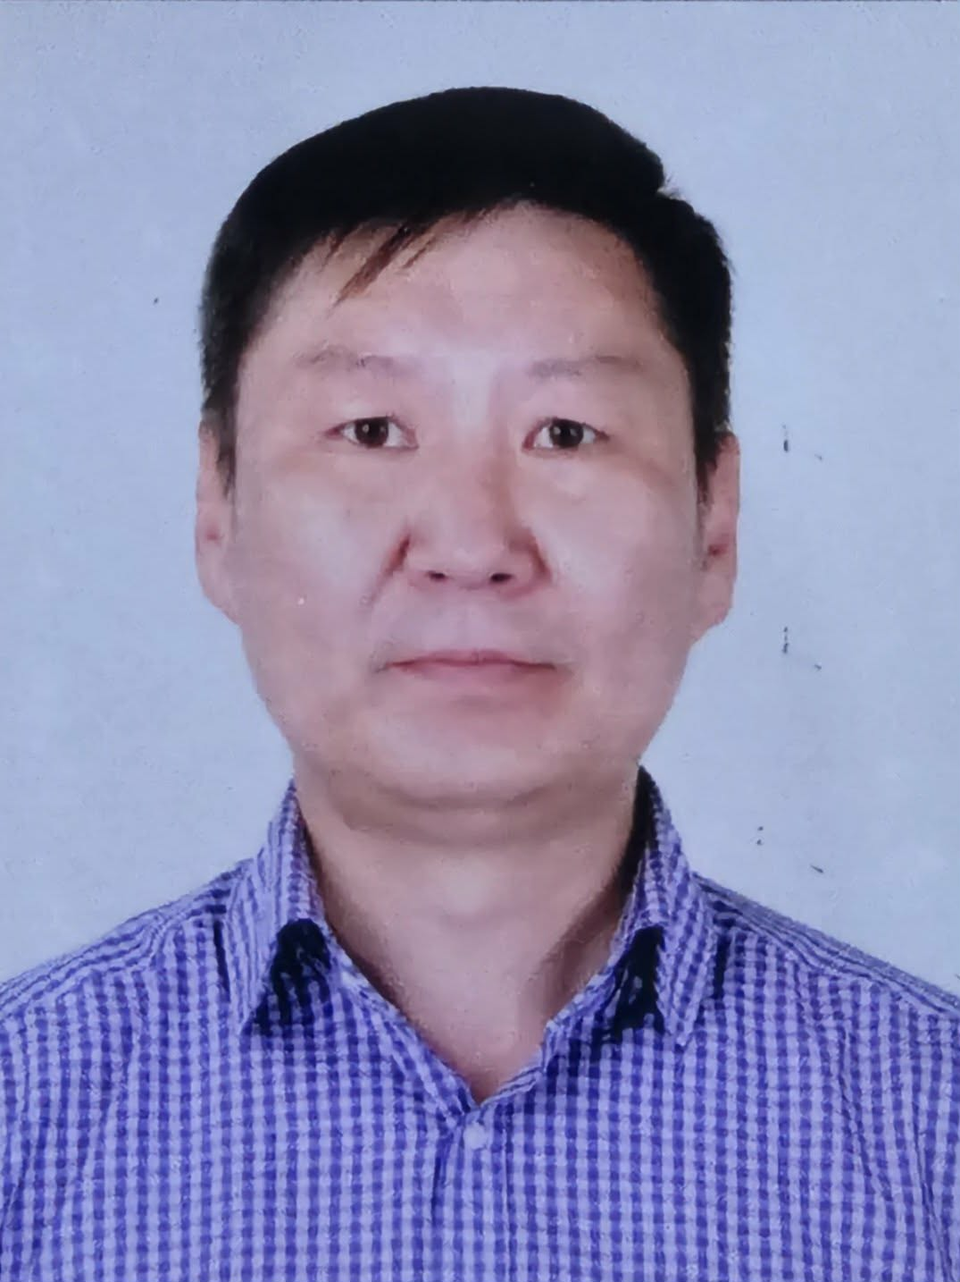
Байнгын хорооны 2022 оны
16 дугаар тогтоолын хоёрдугаар хавсралт

ОЛОН НИЙТИЙН РАДИО, ТЕЛЕВИЗИЙН ҮНДЭСНИЙ ЗӨВЛӨЛИЙН
ГИШҮҮНД НЭР ДЭВШИХ ТУХАЙ ХҮСЭЛТ

Товч удирдамж: Нэр дэвших тухай хүсэлт гаргахдаа энэхүү загварт асуусан асуулт, шаардсан мэдээлэл бүрийн дор /ард/ хариултаа үнэн зөв бичнэ. Компьютерын програм ашиглаж бичсэн хүсэлтийг цаасаар хэвлэж гарын үсэг зурах бөгөөд уг эх хувь, түүний хавсралт мөн Word-ын файлыг цахим шуудангаар тус тус Байнгын хороонд явуулна.

НЭГ. НЭР ДЭВШИГЧИЙН ТОВЧ ТАНИЛЦУУЛГА, НИЙТЛЭГ ШААРДЛАГА

1.1 | Эцэг/эхийн нэр: Луна  Ургийн овог: Чонос  Нэр: Энхжин  Хүйс: Эр  Төрсөн он: 1977.05.20  Төрсөн газар: Өмнөговь аймаг Даланзадгад хот  Иргэний харьяалал: Монгол  Одоо оршин суугаа аймаг/нийслэл, сум/дүүрэг:  Улаанбаатар хот Баянгол дүүрэг 18-р хороо 43-41 тоот
 | Монголын Үндэсний Олон Нийтийн Радио Телевизийн үндэсний зөвлөлийн гишүүн
1.3 | Иргэний харьяалал  Монгол Улсын иргэн мөн эсэх /Тийм/.  Монгол Улсаас өөр улсын иргэний харьяалалтай байсан эсэх /тийм, эсхүл үгүй гэж бичих/.  . . . . . . . . . . . . . . . . . . . . . . . . Үгүй. . . . . . . . . . . . . . . . . . . . . . . . . . . . . . . . . . . . . . . . . . . .
1.4 | Боловсрол  Дээд боловсрол эзэмшсэн сургууль тус бүрийг сүүлд төгссөн сургуулиас нь эхлэн он дарааллаар жагсааж, холбогдох нотлох баримтыг хавсаргана. Сургууль тус бүрд суралцсан хугацаа, авсан зэрэг, огноог бичнэ.
1.4 | - Удирдлагын академи. Төрийн болон орон нутгийн өмчит үйлдвэрийн газрын удирдлага, менежмент 2022-2023 он.  - Радио телевизийн дээд сургууль. Радио телевизийн найруулагч мэргэжлээр 1996-1998 он. Бакалавр зэрэгтэй.  - Монголын модерн арт “Ногоон морь” дүрслэх урлагийн сургууль. Уран барималч мэргэжилээр 1992-1995 он.
1.5 | Эрхэлсэн ажил  Их, дээд сургууль төгссөнөөс хойш эрхэлсэн ажлыг тодорхойлон бичнэ. Ажилласан байгууллагыг хамгийн сүүлийнхээс нь эхлэн он дарааллаар жагсаах бөгөөд ажил олгогч /эсхүл, удирдах албан тушаалтан/-ийн нэр, хаяг, утасны дугаар, цахим шуудангийн хаяг, цахим хуудас болон ажлын байрны нэрийг бичнэ.
1.5 | - 2019-2023 МОҮНТ-ийн ерөнхий найруулагч,  - 2023-2025 Түүх өв уламжлалын редакц, найруулагч.  - 2017-2018 С1 телевиз Ерөнхий найруулагч  - 2012-2025 “Монгол гайхамшиг төв” ТББ-ын Захирал  - 2010-2012 Боловсрол суваг телевиз найруулагч  - 2003-2009 ТВ-9 телевиз найруулагч  - 2000-2003 Монгол телевиз “Үдшийн хэмнэл” студи найруулагч  - 1998-2000 Монгол телевиз “ЭвЭе” студи найруулагч  - 1998-2000 “Мюзик холл” хөгжимт театрын дээд сургуульд Соёл судлалын багш  - 1995-1996 Хан-Уул дүүрийн “9 Эрдэм төв” зураг урлалын багш
1.6 | Улс төрийн болон намын удирдах, гүйцэтгэх албан тушаал  Сүүлийн таван жил улс төрийн албан тушаал болон улс төрийн намын удирдах, гүйцэтгэх албан тушаал эрхэлж байсан эсэхийг бичих. /тийм, эсхүл үгүй гэж бичих, тийм гэж хариулсан бол холбогдох баримт бичгийн хуулбарыг хавсаргах, ямар албан тушаалыг ямар хугацаанд эрхэлж байгаа, эсхүл эрхэлж байсан талаараа хамгийн сүүлийнхээс нь эхлэн он дарааллаар бичих/.
1.6 | . . . . . . . . . . . . . . . . . . . . . . . . . . . . . . . . . . . . . . . . . . . . . . . . . . . . . . . . . . . . . . . . . . . . . . . . . . . . . . . . . . . . . . . . . . . . . . . Үгүй. . . . . . . . . . . . . . . . . . . . . . . . . . . . . . . . . . . . . . . . . . . . . . . . . . . . . . . . . . . . . . . . . . . . . . . . . . . . . . . . . . . . . . . . . . . . . . . . . . . . . . . . . . . . . . . . . . . . . . . . .
1.7 | Эрүүгийн хариуцлага  Эрүүгийн хариуцлага хүлээж байсан эсэх /тийм, эсхүл үгүй гэж бичих, тийм гэж хариулсан бол холбогдох баримт бичгийн хуулбарыг хавсаргах/
1.7 | . . . . . . . . . . . . . . . . . . . . . . . . . . . . . . . . . . . . . . . . . . . . . . . . . . . . . . . . . . . . . . . . . . . . . . . . . . . . . . . . . . . . . . . . . . . . . . . . .Үгүй . . . . . . . . . . . . . . . . . . . . . . . . . . . . . . . . . . . . . . . . . . . . . . . . . . . . . . . . . . . . . . . . . . . . . . . . . . . . . . . . . . . . . . . . . . . . . . . . . . . . . . . . . . .
1.8 | Яллагдагчаар татагдсан эсэх  Яллагдагчаар татагдсан эсэх /тийм эсхүл үгүй гэж бичих, тийм гэж хариулсан бол товч тайлбарыг бичих/.
1.8 | . . . . . . . . . . . . . . . . . . . . . . . . . . . . . . . . . . . . . . . . . . . . . . . . . . . . . . . . . . . . . . . . . . . . . . . . . . . . . . . . . . . . . . . . . . . . . Үгүй. . . . . . . . . . . . . . . . . . . . . . . . . . . . . . . . . . . . . . . . . . . . . . . . . . . . . . . . . . . . . . . . . . . . . . . . . . . . . . . . . . . . . . . . . . . . . . . . . . . . . . . . . . . . . . .
1.9 | Сахилгын шийтгэлийн талаар  Сахилгын шийтгэлээр ажлаас халагдаж эсхүл огцорч байсан эсэх /тийм эсхүл үгүй гэж бичих, тийм гэж хариулсан бол хамгийн сүүлийнхээс нь эхлэн он дарааллаар бичих/.
1.9 | . . . . . . . . . . . . . . . . . . . . . . . . . . . . . . . . . . . . . . . . . . . . . . . . . . . . . . . . . . . . . . . . . . . . . . . . . . . . . . . . . . . . . . . . . . . . . . . . . Үгүй. . . . . . . . . . . . . . . . . . . . . . . . . . . . . . . . . . . . . . . . . . . . . . . . . . . . . . . . . . . . . . . . . . . . . . . . . . . . . . . . . . . . . . . . . . . . . . . . . . . . . . . . . . .
1.10 | Мэргэжлийн холбоо, байгууллагын гишүүнчлэлийн талаар  -Төрийн бус байгууллагад эрхэлж байсан албан тушаал, гүйцэтгэсэн чиг үүрэг, огноог хамгийн сүүлийнхээс нь эхлэн он дарааллаар бичнэ.
1.10 | 2012-2025 онд “Монгол гайхамшиг” төв ТББ-ын гүйцэтгэх захирал  2025 оноос эхлэн тус төвийн тэргүүн буюу ТУЗ-ийн дарга.
1.11 | Нэр дэвшигч нь хэрэв байгаа бол доор дурдсан мэдээллийг бичнэ  -Өөрийн боловсруулсан, хянасан судалгааны ажил, ном, өгүүлэл, тайлан, шийдвэр, зөвлөмж зэрэг аливаа хэлбэрээр хэвлүүлсэн материал байгаа бол гарчиг, хэвлэсэн газар, огноог бичнэ.  -Өөрийн харьяалагддаг байгууллагын нэрийн өмнөөс бэлдсэн, эсхүл бэлдэхэд оролцсон аливаа хууль тогтоомж, дүрэм, журам, шийдвэр, тайлан, зөвлөмж болон бусад материал байгаа бол түүнийг хэвлэсэн байгууллагын нэр, хаяг, огноо, гол агуулгыг бичнэ.  -сүүлийн таван жилийн хугацаанд хэлэлцүүлсэн лекц, илтгэл, нээлтийн үг зэрэг илтгэл, ярианы товч утга, огноо, газар, танилцах арга замыг бичнэ. Тухайн илтгэл, ярианы хуулбарыг хийх боломжгүй бол түүнийг зохион байгуулсан байгууллагын нэр, хаяг, илтгэл, ярианы огноо, товч утгыг бичнэ.  -сүүлийн таван жилийн хугацаанд хэвлэл, мэдээллийн хэрэгсэлд өгсөн ярилцлага, нийтлэлийг хамгийн сүүлийнхээс нь эхлэн жагсааж бичнэ. Ярилцлага, нийтлэлүүдийн огноог зааж, боломжтой бол ярилцлагын тэмдэглэл, дүрс бичлэг, нийтлэлийг хуулбарлан өгнө.  Жич: Дээр дурдсан материал тус бүрээс нэгийг хавсаргах бөгөөд боломжтой бол цахимаар үзэх линкийг тусгана.
1.11 | . . . . . . . . . . . . . . . . . . . . . . . . . . . . . . . . . . . . . . . . . . . . . . . . . . . . . . . . . . . . . . . . . . . . . . . . . . . . . . . . . . . . . . . . . . . . . Байхгүй. . . . . . . . . . . . . . . . . . . . . . . . . . . . . . . . . . . . . . . . . . . . . . . . . . . . . . . . . . . . . . . . . . . . . . . . . . . . . . . . . . . . . . . . . . . . . . . . . . . . . . . . . . . . . . . . . . . . . . . . . . .

ХОЁР. ХИЙХ АЖИЛ, НЭР ДЭВШСЭН ҮНДЭСЛЭЛЭЭ БИЧСЭН ТАЙЛБАР

2.1 | Тухайн албан тушаалд томилогдвол хийх ажил, уг албан тушаалд нэр дэвшсэн үндэслэлээ тайлбарлаж тодорхой, ойлгомжтой бичнэ /500-1000 үгэнд багтаана/.
2.1 | Луна овогтой Энхжин миний бие нь 1998 онд Радио телевизийн дээд сургуулийг Радио телевизийн найруулагч мэргэжлээр төгссөн цагаас эхлэн телевизийн салбарт тасралтгүй 27 ажиллаж байна. Миний ажлын гараагаа анх эхлүүлсэн газар бол яах аргагүй өнөөдрийн МҮОНРТ билээ. Уг байгууллагын тухайн үеийн өнгө төрхийг тодорхойлж явсан олон арван гайхамшигт уран бүтээлчидтэй мөр зэрэгцэн ажиллаж үнэт алтан сургаалиас нь өөрийн чадах хэмжээгээр тусган авч уран бүтээл, ажил хөдөлмөртөө мөрдлөг болгон явдаг юм. Түүнчлэн 2000 оны эхэн үеэс тухайн цаг үед цоо шинэ өнгө төрх болж байсан хэд хэдэн арилжааны телевизэд орж өөрийн ур чадвараа нэмэгдүүлэн, ард иргэдийн мэдэх эрхийг хангахын төлөө хичээн ажилласаар ирсэн. Мөн өөрийн хүсэл сонирхолын үүднээс Монголын өв уламжлал, ёс заншил, түүх, нүүдэлчин ахуй соёлын талаар судлан сурвалжилж, хүсэл сонирхол, үзэл санаа нэгтэй олон сайхан уран бүтээлчид, судлаачидтай хамтран “Монгол гайхамшиг” төв хэмээх ТББ-ыг үүсгэн байгуулалцаж гүйцэтгэх захирал, тэргүүнээр нь ажиллаж байна. Өнгөрсөн хугацаанд МҮОНРТ-дээ өөрийн үндсэн мэргэжил болох найруулагчийн ажлыг үргэлжлүүлэн хийсээр ирлээ. 2020 оноос МҮОНТ-ийн ерөнхий найруулагчаар ажиллаж байх үед дэлхийг хамарсан цар тахлын хүнд үе таарсан бөгөөд тухайн цаг үед уран бүтээлчдын хувьд үзэл бодлын зөрүүтэй байдлаас шалтгаалан зөрчилдөх, үл ойлголцол гарч байсан нь тус байгууллагын удирдах дээд зөвлөлд яг тухайн байгууллагатаа ажиллаж байгаа, эгэл жилийн уран бүтээлчдийнхээ жаргал зовлонг сайн мэддэг хүн зайлашгүй байх ёстой юм байна гэж ойлгогдсон. Мөн Олон нийтийн радио телевизийн хуулинд өөрчлөлт оруулан сайжруулах, үзэгч түмэнд чанартай сайн уран бүтээл хүргэхийн тулд байгууллагын санхүү, хууль эрх зүйн орчинг сайжруулах, уран бүтээлчдийн нийгмийн хангамж, ажлын орчин нөхцөлийг сайжруулах, орчин үеийн дэвшилдэт техник технологи нэвтрүүлэх гээд олон тулгамдсан асуудлууд байдаг. Энэ бүхэнд өөрийн болон мөр зэрэгцэн ажилладаг олон арван уран бүтээлчдын дуу хоолой болж ажиллах сонирхолтой байна. Тус байгууллагын Үндэсний зөвлөлд мэргэжлийн уран бүтээлчийн орон зай үгүйлэгдэж байгаа учир өөрийн нэрийг дэвшүүлж байгаа билээ.

Хавсралт:

Холбогдох хуульд заасан шаардлагыг хангасныг нотлох дараах болон бусад баримт бичгийг нэр дэвших тухай хүсэлтэд хавсаргана:
-төрийн албан хаагчийн анкет;
-иргэний үнэмлэхийн хуулбар;
-нийгмийн даатгалын дэвтрийн хуулбар, эсхүл түүнтэй адилтгах баримт бичиг;
-боловсролын зэргийн дипломын хуулбар;
-хувийн ашиг сонирхлын урьдчилсан мэдүүлэг
-эрх бүхий байгууллагаас нэр дэвшүүлсэн албан бичиг, шийдвэр
-тухайн албан тушаалыг хашихад шаардлагатай түвшний мэдлэг, чадвар, туршлага, ёс зүйтэй гэдгийг нотлон харуулсан 10-аас доошгүй тодорхой үйл ажиллагааны талаарх баримт;
-энэхүү загварт заасан баримт бичиг;
-холбогдох бусад баримт.

Хүсэлт гаргагч:

Эцэг/эхийн нэр: Луна

Өөрийн нэр: Энхжин

Гарын үсэг: . . . . . . . . . . . . . . . . . . . . . . . . . . . . . . . . . . . . . . . . . . . . . . . . . . . . . . . . . . . .

Он, сар, өдөр: 2025.05.05

--- оОо ---

